Тест по обществознанию по теме
«Политическая сфера жизни общества» в формате ЕГЭ

Часть 1
1. Запишите слово, пропущенное в схеме.

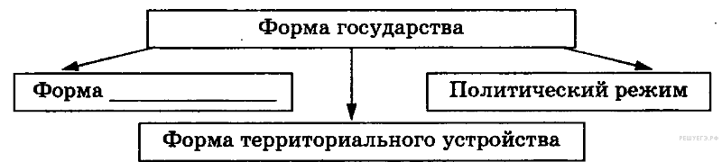

2. Найдите понятие, которое является обобщающим для всех остальных понятий представленного ниже ряда, и запишите цифру, под которой оно указано.

1) политическая партия | 2) политическая система | 3) политическая норма
4) государство | 5) политическая идеология

3. Ниже приведён перечень терминов. Все они, за исключением двух, характеризуют формы государства.

1) федерация | 2) президентская республика | 3) унитарное государство
4) иммунитет | 5) политический режим | 6) территория

Найдите два термина, «выпадающие» из общего ряда, и запишите в таблицу цифры, под которыми они указаны.

4. Выберите верные суждения о политических партиях и запишите цифры, под которыми они указаны.

1) Политические партии отличает от иных общественных объединений стремление овладеть властью.
2) Каждое добровольно организованное политическое объединение граждан является политической партией.
3) Политические партии отличает наличие общей идеологии, цели и стратегий, выраженных в политической программе.
4) По участию во власти выделяют партии либеральные, консервативные, коммунистические.
5) По идеологической ориентации различают правящие и оппозиционные, легальные и нелегальные, парламентские и непарламентские партии.

5. Установите соответствие между основаниями классификации политических партий и иллюстрирующими их конкретными примерами.

ПРИМЕРЫ |  | ОСНОВАНИЯ КЛАССИФИКАЦИИ
А) консервативные  Б) революционные  В) либеральные  Г) правящие  Д) оппозиционные  Е) коммунистические |  | 1) по отношению к власти  2) по средствам и методам отстаивания интересов  3) по идеологии

Запишите в ответ цифры, расположив их в порядке, соответствующем буквам:
A | Б | В | Г | Д | Е

6. Конституция провозглашает Z демократическим федеративным государством с республиканской формой правления. Какие из приведённых признаков характеризуют форму государственного (территориального) устройства Z? Запишите цифры, под которыми они указаны.

1) регулярные выборы главы государства и парламента на альтернативной основе
2) двухпалатная структура парламента, обеспечивающая представительство регионов
3) включение в состав государства нескольких государственных образований, каждое из которых обладает определённой собственной
компетенцией
4) действие конституций субъектов при верховенстве общей конституции
5) наличие реальных политических и социальных прав и свобод граждан
6) политический плюрализм

7. Кто осуществляет государственную власть на территории Российской Федерации?

1) Федеральное собрание РФ
2) Администрация Президента РФ
3) Органы местного самоуправления
4) Суды Российской Федерации
5) Победившие на выборах политические партии
6) Правительство Российской Федерации

8. Установите соответствие между функциями и осуществляющими их органами государственной власти: к каждой позиции, данной в первом столбце, подберите соответствующую позицию из второго столбца.

Функции органов Органы государственной
государственной власти РФ власти РФ

А)объявление амнистии 1) Государственная Дума
Б)осуществление управления 2) Правительство РФ
федеральной собственностью
В)назначение на должность
и освобождение от должности
уполномоченного по правам
человека
Г)осуществление мер по
обеспечению прав и свобод
человека
Д)осуществление мер по
охране общественного порядка,
борьбе с преступностью

9. Административно-территориальные единицы, имеющие автономию, объединены в государство Z. Согласно Конституции этого государства, регулярно, на альтернативной основе проходят состязательные выборы законодательных и исполнительных органов власти. Всенародно избранный президент под контролем парламента формирует правительство. Найдите в приведённом ниже списке характеристики формы государства Z и запишите цифры, под которыми они указаны.

1) унитарное государство
2) федеративное государство
3) президентская республика
4) парламентская республика
5) демократическое государство
6) социальное государство

10.Рассмотрите диаграмму «Уровень доверия к политическим институтам в обществе», составленную на основании опроса, проведенного социологической службой страны Р.
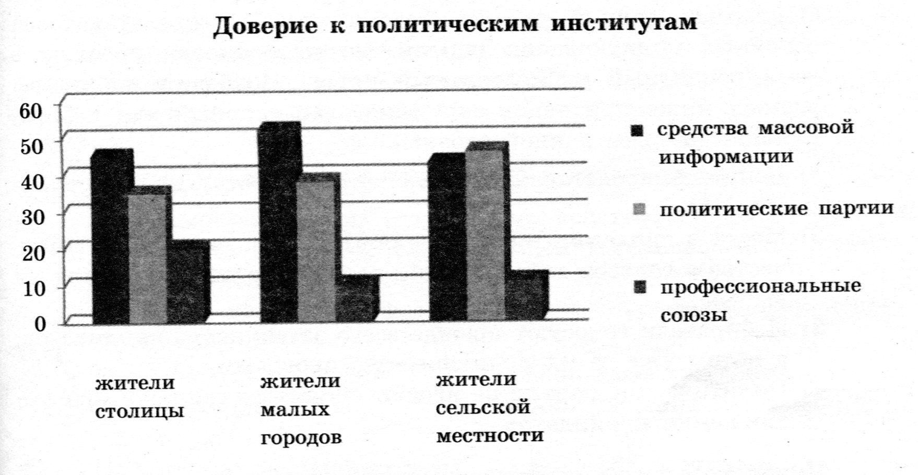
Какие выводы можно сделать на основании данных диаграммы?
1) политические партии в меньшей степени пользуются доверием у жителей городов, чем у селян
2) больше всего доверяют средствам массовой информации жители столицы
3) крестьяне и жители малых городов в меньшей степени доверяют политическим партиям, чем жители столицы
4) больше всех остальных категорий доверяют профсоюз жители сельской местности

11. Найдите в приведённом ниже списке признаки, отличающие демократические выборы, и запишите цифры, под которыми они указаны.
1) тайная подача голосов | 2) наличие возрастного ценза
3) доступность правдивой информации о кандидатах | 4) равноправие избирателей
5) наличие альтернативных кандидатов | 6) регистрация избирателей на избирательных участках
12.Гражданка России Д. решила выдвинуть свою кандидатуру в качестве кандидата на пост Президента РФ. Однако, ознакомившись с ее документами, избирательная комиссия отказала ей в регистрации. Найдите в приведенном списке возможные причины отказа.

1) гражданке Д. недавно исполнилось 30 лет
2) гражданка Д. не является гражданкой РФ по рождению
3) гражданка Д. является атеисткой
4) гражданка Д. на территории РФ постоянно проживает 3 года
5) гражданка Д. не имеет высшего образования

13.Выберите из предложенного проявления деятельности институтов гражданского общества.

1. Межрегиональный профсоюз водителей-дальнобойщиков обратился с инициативой изменения расположения складских помещений и стоянок близ столичного мегаполиса.
2. Министерство по делам печати и информации объявило конкурс на производство серии художественных фильмов о формировании гражданской идентичности.
3. Правозащитная организация «Свобода слова» выступила в поддержку журналистов и предложила принять законы, направленные на гарантию безопасности их деятельности.
4. Ассоциация творческих учителей начала на своем информационном портале проект консультирования молодых учителей по методическим вопросам.
5. Следственный комитет Российской Федерации принял к рассмотрению дело о нападении на известного журналиста.
6. Президент страны инициировал создание нового инновационного научного центра в подмосковном Сколково.

Ответ запишите цифрами без пробелов.

14. Установите соответствие между политическими институтами и их функциями: к каждой позиции, данной в первом столбце, подберите соответствующую позицию из второго столбца.

ФУНКЦИИ |  | ПОЛИТИЧЕСКИЕ ИНСТИТУТЫ
A) представительство совокупных интересов общества  Б) политическая социализация граждан партии  B) выдвижение политических лидеров  Г) разработка и принятие законов  Д) выступление с критикой правительства |  | 1) государство  2) партии  3) и государство, и партии

Запишите в ответ цифры, расположив их в порядке, соответствующем буквам:
A | Б | В | Г | Д

15.В стране Z сложилась устойчивая политическая система, что обеспечивает стабильное развитие общества. Какие компоненты входят в политическую систему? Выберите из предложенного списка нужные позиции и запишите цифры, под которыми они указаны.

1) коммуникативный
2) культурно-идеологический
3) просветительский
4) нормативный
5) партийно-организационный
6) институциональный

16.Что из перечисленного относится по Конституции РФ к полномочиям Президента РФ? Запишите цифры, под которыми они указаны.

1) утверждает военную доктрину
2) объявляет амнистию
3) принимает решение об отставке Правительства РФ
4) осуществляет помилование
5) утверждает изменение границ между субъектами РФ
6) назначает на должность Председателя Центрального банка РФ

17. Установите соответствие между полномочиями, касающимися федеративного устройства РФ, и осуществляющими их субъектами: к каждой позиции, данной в первом столбце, подберите соответствующую позицию из второго столбца.

ПОЛНОМОЧИЯ |  | СУБЪЕКТЫ ВЛАСТИ
A) защита семьи, материнства, отцовства и детства  Б) определение статуса и защита государственной границы, территориального моря, воздушного пространства  B) финансовое, валютное, кредитное, таможенное регулирование  Г) разграничение государственной собственности  Д) социальное обеспечение |  | 1) Российская Федерация  2) Российская Федерация и субъекты Российской Федерации (совместное ведение)

Запишите в ответ цифры, расположив их в порядке, соответствующем буквам:
A | Б | В | Г | Д

18.Статья 1 Конституции Испании содержит положение о том, что Испания является демократическим государством. Какие из приведенных признаков подтверждают эту характеристику? Запишите цифры, под которыми они указаны.

1) Страна является одним из самых больших производителей Западной Европы.
2) В Испании сформировалась многопартийная парламентская система.
3) В стране созданы организации для проведения дебатов и обсуждения важнейших законопроектов, включая конституцию страны.
4) Это центр международного туризма с разнообразными курортами и высокоразвитой инфраструктурой.
5) Испания является конституционной монархией.
6) Победу на парламентских выборах 2011 года одержала оппозиционная Народная партия.
19. Прочитайте приведённый ниже текст, каждое положение которого обозначено определённой буквой.

(А) Программа социального обустройства малых городов — одна из наиболее актуальных социальных программ. (Б) Одним из направлений, содержащихся в этой программе, является создание в малых городах современной инфраструктуры. (В) Другое направление, обозначенное в программе, — создание производств, которые могли бы обеспечить рабочие места молодым людям. (Г) Последнее становится всё более значимым по мере растущего высвобождения рабочей силы в связи с техническим перевооружением современного хозяйства. (Д) Разработка и реализация целевых социальных программ — функция государства.

Определите, какие положения текста имеют
1) фактический характер
2) характер оценочных суждений
3) характер теоретических утверждений

Запишите в таблицу под буквой, обозначающей положение, цифру, выражающую его характер.

A | Б | В | Г | Д

20. Прочитайте приведённый ниже текст, в котором пропущен ряд слов. Выберите из предлагаемого списка слова, которые необходимо вставить на место пропусков.
______ (А) система состоит из трёх и более однопорядковых по своему влиянию политических партий. Ни одна из них не располагает достаточной поддержкой со стороны ______ (Б) и не в состоянии без вступления в коалицию
победить на _______ (В) и сформировать ______ (Г). Многопартийная система имеет определённые недостатки. Она менее стабильна, создаваемые ею правительства также неустойчивы. Разногласия между партнёрами по коалиции не всегда способствуют созданию _______ (Д) и легитимного правительства. Поиски компромиссов во время формирования правительства и в периоды принятия важных решений могут привести к конфликтам и даже к его расколу или ______ (Е). Кроме того, на согласование различных вопросов уходит много времени и средств.

Слова в списке даны в именительном падеже. Каждое слово (словосочетание) может быть использовано только один раз. Выбирайте последовательно одно слово за другим, мысленно заполняя каждый пропуск. Обратите внимание
на то, что в списке слов больше, чем Вам потребуется для заполнения пропусков.

Список терминов:

1) избиратель | 2) роспуск | 3) эффективный
4) выборы | 5) суд | 6) многопартийный
7) преимущество | 8) государство | 9) правительство

Запишите в ответ цифры, расположив их в порядке, соответствующем буквам:
A | Б | В | Г | Д | Е

Часть 2

Прочитайте текст и выполните задания 21-24.

По своей изначальной природе и характеру политические отношения представляют собой разновидность общественных отношений.

Важнейшей отличительной особенностью политических отношений по сравнению с социальными, экономическими, идеологическими и другими отношениями является возникновение и развитие их в связи с политикой и по поводу политики. Политика при этом понимается в самом широком смысле слова как сфера деятельности различных ее субъектов, связанная с отношениями между различными слоями общества, классами, этническими группами, нациями и другими социальными общностями, в основе которой лежит проблема завоевания, удержания или использования политической, и в особенности государственной власти. Там, где невозможно захватить государственную власть, политические партии, другие объекты политики, вступая в различные отношения друг с другом, стремятся оказывать влияние на процесс формирования и функционирования государственной власти.

Политические отношения составляют важную часть всех общественных отношений. Характер их и особенности процесса из возникновения, становления и развития обуславливаются типом государственной власти (рабовладельческая, феодальная и т.п.), особенностями государственного режима (демократический, автократический и т.п.), а также другими факторами.

Находясь в неразрывной связи и взаимодействии с экономическими, социальными и иными отношениями, политические отношения оказывают на них значительное влияние, подвергаясь, в свою очередь, с их стороны обратному влиянию. В особенности это касается взаимосвязи и взаимодействия политических отношений с экономическими. Политические отношения, политика оказывают постоянное воздействие на экономические отношения, экономику. А последняя, со своей стороны, предопределяет в конечном счете тип, характер и другие основные параметры самой политики.

Важной политической категорией является категория «политической борьбы» или, как ее чаще именуют — «политического конфликта».

Политический конфликт определяется как противоборство двух или нескольких субъектов политических отношений, обусловленное несовместимостью (противоположностью) их интересов, потребностей, систем ценностей и знаний. Политический, так же как и любой иной, конфликт всегда связан с наличием определенных, как правило, весьма спорных, противоречивых внутренних и внешних обстоятельств и всегда имеет свой предмет...

В зависимости от используемых критериев политические конфликты подразделяются на различные виды. Например, в зависимости от продолжительности, от характера действующих субъектов, в зависимости от используемых ресурсов.

(М.Н. Марченко)

21.Что, по мнению автора, обусловливает характер политических отношений в обществе?

22. Как, по мнению автора, политические отношения связаны с общественными отношениями в других сферах жизнедеятельности общества? Приведите два примера этой связи.

23. Опираясь на знание обществоведческого курса, других учебных дисциплин, дайте определение понятия «предмет политического конфликта». Приведите любые два примера предметов политических конфликтов.

24. Автор утверждает, что «Политические отношения, политика оказывают постоянное воздействие на экономические отношения, экономику. А последняя, со своей стороны, предопределяет в конечном счете тип, характер и другие основные параметры самой политики». Опираясь на знание обществоведческого курса, других учебных дисциплин и социальный опыт, приведите три аргумента, подтверждающих точку зрения автора.

25. Какой смысл обществоведы вкладывают в понятие «политический радикализм»? Привлекая знания обществоведческого курса, составьте два предложения, содержащие информацию о политическом радикализме.

26. Приведите три проявления роли общественных организаций в политической системе общества и проиллюстрируйте каждое проявление примером.

27. В лекции политолога была высказана мысль о том, что политические партии выступают связующим звеном между гражданским обществом и государством. Приведите три аргумента в поддержку данного мнения.

28. Вам поручено подготовить развёрнутый ответ по теме «Формы правления государства». Составьте план, в соответствии с которым Вы будете освещать эту тему. План должен содержать не менее трёх пунктов, из которых два или более детализированы в подпунктах.

29. Выберите одно из предложенных ниже высказываний, раскройте его смысл, обозначив поставленную автором проблему (затронутую тему); сформулируйте свое отношение к позиции, занятой автором; обоснуйте это отношение.
При изложении своих мыслей по поводу различных аспектов поднятой проблемы (обозначенной темы), при аргументации своей точки зрения используйте знания, полученные при изучении курса обществознания, соответствующие понятия, а также факты общественной жизни и собственный жизненный опыт.

29.1 «"Разделяй и властвуй" – мудрое правило, но "объединяй и на- правляй" – ещё лучше». (И. В. Гёте)
29.2«Оппозиция - предохранительный клапан, через который выходит избыток народной силы и жизненности, клапан, который нельзя закрыть, не подвергаясь опасности взрыва» (Б. Констан де Ребек).
29.3«Демократия — плохая форма правления, однако ничего лучшего человечество не придумало» (У. Черчилль)
29.4«Народ, не желающий кормить свою армию, вскоре будет вынужден кормить чужую» (Наполеон Бонапарт)
29.5«Рядом с деятельностью государства необходимо предоставить возможность и широкий спектр личной свободе. Цель общественной жизни состоит в гармоническом соглашении обоих элементов, а не в пожертвовании одним в пользу другого» (Б. Чичерин). «Рядом с деятельностью государства необходимо предоставить возможность и широкий спектр личной свободе. Цель общественной жизни состоит в гармоническом соглашении обоих элементов, а не в пожертвовании одним в пользу другого» (Б. Чичерин).

